

METODICKÝ LIST PRO ZŠ
Pro zpracování vzdělávacích materiálů (VM)v rámci projektu EU peníze školám
Operační program Vzdělávání pro konkurenceschopnost

Projekt: Moderní výuka

Registrační číslo: CZ.1.07/1.4.00/21.3192

Číslo DUM: VY_32_INOVACE_9.1.01

Jméno autora: Mgr. Lenka Koritenská

Datum, období kdy byl vytvořen: 30. 3. 2013

Název práce: Lidské tělo - popis

Předmět, pro který je VM určen: Přírodověda

Ročník, pro který je VM určen: 4. ročník

Časová dotace: 1 hod

Vzdělávací oblast, tematický okruh, téma: Člověk

Metodický list, anotace- výstižný popis způsobu použití VM ve výuce: Tento materiál slouží k upevnění učiva. Procvičuje názvy částí lidského těla.

Pomůcky: pracovní list
psací potřeby, pastelky

LIDSKÉ TĚLO – POPIS

- Přiřaď k obrázku správné názvy částí těl (vybírej z nápovědy):
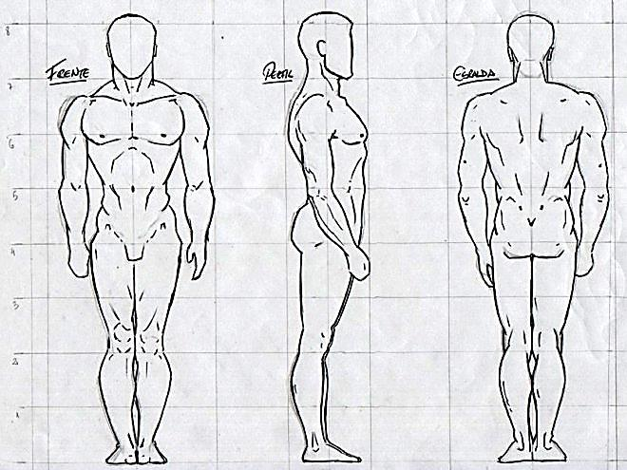
http://www.topzine.cz/jak-nakreslit-lidskou-postavu-zakladni-proporce-muze-a-zeny

HLAVA NOHA HRUĎ KOLENO
KRK RAMENO RUKA HOLEŇ
PAŽE ZÁPĚSTÍ LOKET PRSTY NA RUCE
PŘEDLOKTÍ BŘICHO PRSTY NA NOZE
TÝL PATA LÝTKO ZÁDA
TEMENO NÁRT HÝŽDĚ ŠÍJE
STEHNO
http://www.topzine.cz/jak-nakreslit-lidskou-postavu-zakladni-proporce-muze-a-zeny

Autor prohlašuje, že tento materiál je jeho prací, nebo je stažen z uvedených zdrojů.

http://www.topzine.cz/jak-nakreslit-lidskou-postavu-zakladni-proporce-muze-a-zeny

